
CENTRO DE ESTUDIOS DE SUEÑO
Calle 53 No 31-30
INFORME DE POLISOMNOGRAFÍA
EN TITULACION DE CPAP

Nombre: | TONYS ARCE CERPA |  |  |  |  |  |  | Edad |  |  | 47 años |  |  | Id: |  | 12401200
Peso: |  | 130 kg |  | Talla: | 178 cm | IMC | 41,03 |  |  | Cuello |  | 45 cm |  | Perímetro Abdominal: 133 cm
Solicita: |  |  | Dr. Jaime Chacón- Neumólogo |  |  | Empresa: |  |  | Bienestar Pulmonar INO |  |  |  | Fecha: |  | 12-11-2024

PROCEDIMIENTO
Previa valoración clínica se realizó el estudio utilizando polisomnógrafo marca Neurovirtual, modelo BW. Se realizó monitoreo continuo y simultáneo de electroencefalograma (6 canales), electrooculograma de ambos ojos, electromiograma mandibular y de miembros inferiores, flujo con cánula de presión nasal, movimientos de tórax y de abdomen, saturación de oxígeno con oxímetro de pulso, electrocardiograma, micrófono traqueal (detección de ronquido) y sensor de posición corporal. Posteriormente se realizó análisis manual de todo el registro.

El personal de salud encargado de realizar el estudio mantiene las medidas de protección personal relacionadas con lavado de manos y uso de tapabocas.

Se realizó programa de adaptación antes de las conexiones del equipo obteniendo una adecuada tolerancia permitiendo el inicio del estudio. Se realizó estudio de titulación de C-PAP según protocolo.

El C-PAP es marca Resmed y se utilizó máscara nasal tamaño “Medium”. (Ref. Eson 2 - Fisher & Paykel)

INDICACION DEL EXAMEN
Paciente con Apnea Obstructiva de Sueño Leve (IAH: 7,7/hr) diagnosticado con polisomnograma basal de octubre de 2024. Se realizó estudio con C-PAP para titular la presión a la cual corrigen las apneas hipopneas.

INTERPRETACION
- Arquitectura del Sueño:
Durmió 297,5 minutos de los 413,6 minutos que permaneció en cama, para una eficiencia de sueño de 71,9 %. La latencia de sueño fue: 72,8 minutos y la latencia de sueño REM fue 72,5 minutos. Se observó un porcentaje de sueño REM de 19,2% y un porcentaje de sueño profundo (estadio 3) de 3,2%. El índice de microalertamientos fue 6,1/hora.

- Eventos Respiratorios y oxigenación:
- Se inició a una presión de 4 cm de agua, con incrementos progresivos de acuerdo a respuesta y tolerancia del paciente. A una presión de 8 cm de agua se observó disminución de las apneas hipopneas y del ronquido en sueño no REM, REM, y en supino.

- La saturación de oxígeno promedio durante el sueño, una vez alcanzada la presión terapéutica del C-PAP fue de 93%.

- Corrige ronquido con la presión terapéutica.
- No se observaron movimientos periódicos de piernas.
- La frecuencia cardiaca promedio en la noche fue de 61,2 latidos/minuto, sin alteración del ritmo cardiaco.

CONCLUSIONES
Apnea obstructiva del sueño Leve que corrigió con C-PAP a una presión de 8 cm de H2O en sueño REM y no REM y durante el decúbito supino. Se recomienda iniciar tratamiento a esa presión y posteriormente evaluar con los resultados de la tarjeta de registro.Se utilizó máscara nasal tamaño “M”.


Dr. JAIME ALBERTO BARRETO M.
M.D. Internista Neumólogo
RM 50-0424

Nombre: | TONYS ARCE CERPA |  | Edad: | 47 años | Fecha: | 12-11-2024
Inicio: | 12/11/2024 11:02 PM

ARQUITECTURA DE SUEÑO:

Hora inicio Grabación: | 12/11/2024 11:02 PM | Tiempo en Cama: | 413,6
Tiempo Total de Sueño: | 297,5 | Eficiencia de Sueño: | 71,9%
Latencia de Sueño | 72,8 | Latencia de sueño REM: | 72,5
Tiempo despierto durante el sueño: | 43,4

 | # Total | Con Eventos Respiratorios | Con PLMs | Espontáneos
Microalertamientos | 30 | 4 | 0 | 26
Indice Despertares | 6,1 /Hr.

DISTRIBUCIÓN DE FASES DE SUEÑO:
 | Episodios | Duración | TST
 | (# of) | (min) | (%)
Despierto (SPT) | 13 | 115,5 | -
REM | 4 | 57,0 | 19,2
S1 | 3 | 3,5 | 1,2
S2 | 13 | 227,5 | 76,5
S3 | 1 | 9,5 | 3,2

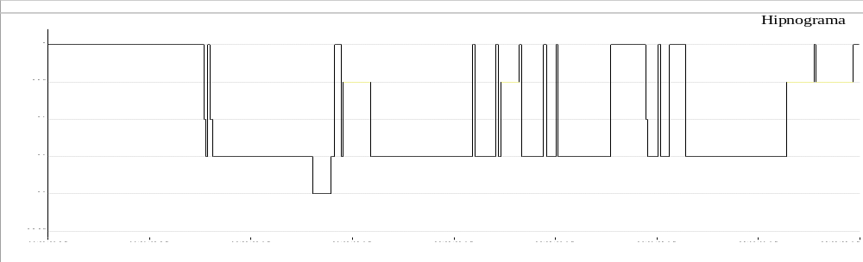

Resumen de eventos respiratorios (Tiempo de sueño total)

 | AC | AO | AM | Suma AP | hip | Eventos A + H
Configuración (s) | 10.0 | 10.0 | 10.0 |  | 10.0
Número | 0 | 0 | 0 | 0 | 23 | 23
Máx. (s) | 0 | 0 | 0 | 0 | 24,7 | 24,7
Media (s) | 0 | 0 | 0 | 0 | 16,3 | 16,3
Duración total (min) | 0 | 0 | 0,0 | 0,0 | 6,2 | 6,2
Índice (nº/h TST) | 0,0 | 0,0 | 0,0 | 0,0 | 4,6 | 4,6

Resumen del índice de eventos respiratorios (Tiempo de sueño total)

 | REM nº/h (REM) | NREM nº/h (NREM) | TST nº/h (sueño)
IAH | 9,5 | 3,5 | 4,6

OXIMETRIA:
 | Despierto | REM | No-REM | TST
Promedio (%) | 93 | 91 | 92 | 92
Indice Desat (#/hour) | 0,0 | 11,6 | 6,2 | 7,3
<90 (min) | 0,1 | 0,4 | 2,8 | 3,2
<80 (min) | 0,0 | 0,0 | 0,0 | 0,0
<70 (min) | 0,0 | 0,0 | 0,0 | 0,0
<60 (min) | 0,0 | 0,0 | 0,0 | 0,0
<50 (min) | 0,0 | 0,0 | 0,0 | 0,0

Saturación de O2 Mínima durante los Eventos Respiratorios [%] : | 86
Saturación O2 Mínima durante el sueño [%] : | 86

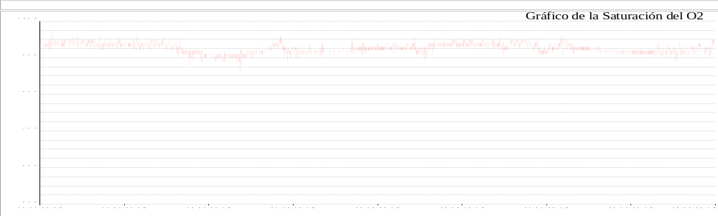

FRECUENCIA CARDIACA:

 | Despierto | REM | No-REM
Frecuencia Cardiaca Promedio (Lat/min) | 64,4 | 57,6 | 60,5
# de Bradicardias |  | 0 | 0
# de Taquicardias |  | 0 | 0

MOVIMIENTOS DE MIEMBROS INFERIORES:
Número Total de LMs | 0 | Índice de LMs (#/hr) | 0,0

POSICION CORPORAL:
 | Supino | Derecho | Izquierdo
Índice A/H (#/hr) | 4,6 | 0 | 0
Dur. sueño (m) | 413,0 | 0,3 | 0,0
Sueño (%) | 100,0 | 0,0 | 0,0

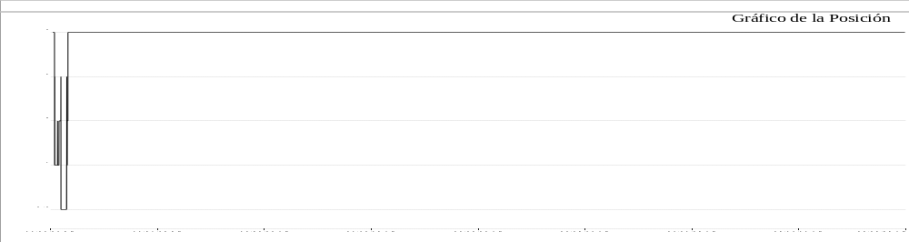

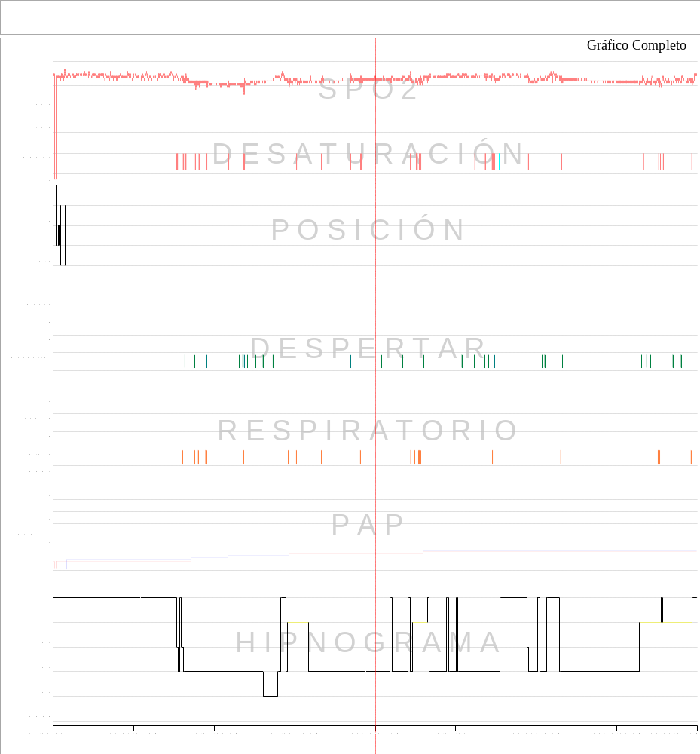

SUMARIO DE TITULACION PAP:

# PRES. | TIEMPO TOTAL | % TIEMPO DE ESTADO |  | APNEA |  |  | HYPOPNEA | APNEA + HYPOPNEA |  | % POS. TIEMPO |  | SpO2
# PRES. | TIEMPO TOTAL | NREM | REM | # OSA | # CSA | #  MAS | # | # | AHI (#/h) | SUPINO | NSUPINO | MIN | MAX | PROM
04/04 | 8,3 | 10,2 | 0,0 | 0 | 0 | 0 | 1 | 1 | 7,3 | 100,0 | 0,0 | 90,0 | 96,0 | 93,8
05/05 | 24,4 | 100,0 | 0,0 | 0 | 0 | 0 | 4 | 4 | 9,8 | 100,0 | 0,0 | 88,0 | 92,0 | 90,9
06/06 | 36,2 | 88,9 | 2,3 | 0 | 0 | 0 | 2 | 2 | 3,3 | 100,0 | 0,0 | 86,0 | 96,0 | 91,6
07/07 | 84,9 | 74,0 | 22,6 | 0 | 0 | 0 | 9 | 9 | 6,4 | 100,0 | 0,0 | 89,0 | 96,0 | 92,3
08/08 | 143,7 | 60,0 | 20,2 | 0 | 0 | 0 | 7 | 7 | 2,9 | 100,0 | 0,0 | 89,0 | 96,0 | 92,7

